重庆市江津田家炳中学物理八年级下册期末考试同步练习
考试时间：90分钟；命题人：教研组
考生注意：
1、本卷分第I卷（选择题）和第Ⅱ卷（非选择题）两部分，满分100分，考试时间90分钟
2、答卷前，考生务必用0.5毫米黑色签字笔将自己的姓名、班级填写在试卷规定位置上
3、答案必须写在试卷各个题目指定区域内相应的位置，如需改动，先划掉原来的答案，然后再写上新的答案；不准使用涂改液、胶带纸、修正带，不按以上要求作答的答案无效。
第I卷（选择题 20分）
一、单选题（10小题，每小题2分，共计20分）
1、如图所示，置于地面上的物体甲，沿水平地面做直线运动时，受到大小不变、水平向左的拉力F，受到地面的滑动摩擦力f。若物体甲水平向右运动，它水平方向受到的合力大小为10牛，若物体甲水平向左运动，它水平方向受到的合力大小为6牛，则物体甲受到地面的滑动摩擦力f的大小（ ）
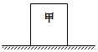
A．一定为2牛 B．可能为8牛 C．可能为4牛 D．一定为16牛
2、如图所示，物体A重120N，在重力为G_{B}的物体B的作用下在水平桌面上做匀速直线运动，A与桌面之间的摩擦力为f．如果在A上加一个水平向左大小为180N的拉力F（注：图中未画出），当物体B匀速上升时（不计摩擦、绳重及滑轮重），则下列选项正确的是（ ）
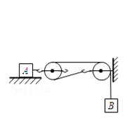
A．G_{B}＝30N B．G_{B}＝90N C．f＝90N D．f＝180N
3、如图所示，4个相同的容器水面一样高，a容器内只有水，b容器内有木块漂浮在水面上，c容器内漂浮着一个冰块，d容器内漂浮着一个空心球，则下列4种说法正确的是（ ）
① b容器内再倒入酒精后，木块在液面下的体积减小。
② c容器中冰块融化后，液面升高。
③d容器中再倒入酒精后，小球下沉。
④每个容器的总质量都相等。
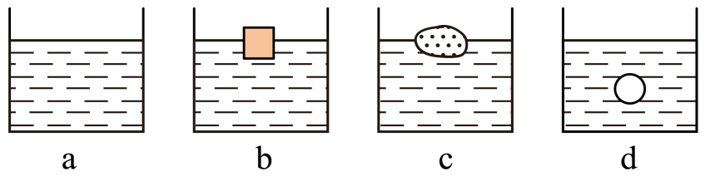
A．①② B．③④ C．②④ D．①④
4、如图所示，滑轮组的每个滑轮质量相同，用它们将重为G₁、G₂的货物提高相同的高度(不计绳重和摩擦)，下列说法正确的是( )
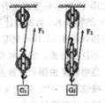
A．用同一个滑轮组提起不同的重物，机械效率不变
B．若G₁=G₂，则甲的机械效率大于乙的机械效率
C．若G₁=G₂，则拉力F₁与F₂所做的总功相等
D．若G₁=G₂，则甲、乙滑轮组所做的额外功相等
5、A，B两个实心正方体的质量相等，密度之比ρ_{A}：ρ_{B}＝8：1，若按甲、乙两种不同的方式，分别将它们叠放在水平地面上（如图所示），则地面受到的压力之比和压强之比分别是
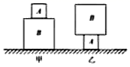
A．F_{甲}：F_{乙}＝1：1，p_{甲}：p_{乙}＝1：2
B．F_{甲}：F_{乙}＝1：1，p_{甲}：p_{乙}＝1：4
C．F_{甲}：F_{乙}＝1：2，p_{甲}：p_{乙}＝2：1
D．F_{甲}：F_{乙}＝8：1，p_{甲}：p_{乙}＝1：8
6、力学知识的应用在我们的生活中随处可见，对如图的物理情境描述错误的是（ ）
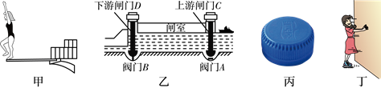
A．甲图中跳水运动员起跳后上升过程中，动能转化为重力势能
B．乙图中关闭下游阀门B，打开上游阀门A，闸室和上游构成连通器
C．丙图中瓶盖上设计有条纹，是通过增加接触面的粗糙程度来增大摩擦
D．丁图中小丽穿溜冰鞋推墙，她对墙的推力与墙对她的作用力是一对平衡力
7、将体积相同、材料不同的甲、乙、丙三个实心小球，分别轻轻放入三个装满水的同规格烧杯中，甲球沉底、乙球悬浮、丙球漂浮，如图所示，下列说法中正确的是（ ）
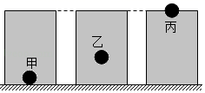
A．三个小球的质量大小关系是 m_{甲}＞m_{丙}＞m_{乙}
B．三个小球受到的浮力大小关系是 F_{甲}＝F_{乙}＜F_{丙}
C．三个小球的密度大小关系是ρ_{甲}＞ρ_{乙}＞ρ_{丙}
D．三个烧杯中的水对烧杯底部的压强大小关系是p_{甲}＞p_{丙}＞p_{乙}
8、两台机器同时做功，甲机器做的功是乙机器做的功的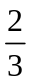，甲做功所用的时间与乙做功所用时间的比值是4：3，则甲、乙两台机器的功率之比是( )
A．2：1 B．1：2 C．8：9 D．9：8
9、第24届冬季奥林匹克运动会2022年将在我国北京隆重举行。如图所示，冰壶运动就是其中一项比赛项目，下列关于冰壶运动的说法正确的是（ ）
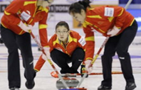
A．冰壶在水平冰面上运动的过程中，所受重力没有做功
B．冰壶比赛中运动员穿的两只鞋的鞋底材质不同，蹬冰脚的鞋底是塑料制成的，而滑行脚的鞋底是橡胶制成的
C．冰壶离开运动员的手后继续运动过程中所受的推力和摩擦力是一对平衡力
D．冰壶离开运动员的手后仍能继续运动是因为受到惯性的作用
10、如图所示，完全相同的甲，乙两个烧杯内装有密度不同的液体。在两烧杯中，距离杯底同一高度处有A、B两点，已知A、B两点的压强相等，则甲、乙烧杯对桌面的压强P_{甲}、P_{乙}的大小关系是（ ）
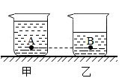
A．P_{甲}<P_{乙} B．P_{甲}>P_{乙}
C．P_{甲}=P_{乙} D．条件不足，无法判断
第Ⅱ卷（非选择题 80分）
二、填空题（10小题，每小题3分，共计30分）
1、 “蛟龙号”完成第20次下潜任务后，逐渐浮出水面，当排开水的质量为2000t时，受到水的浮力为 N；在“蛟龙号”浮出水面前的过程中，浮力将 ，压强将 (选填“变大”、“变小”或“不变”)。
2、如图,是三种类型剪刀的示意图,请你为铁匠师傅选择一把剪铁皮的剪刀,你会选择 (选填“A”、“B” 或“C”)剪刀，这样选择的目的是为了省 。
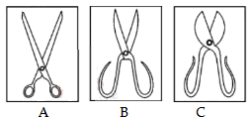
3、如图所示，轻质杠杆OA中点悬挂重为60N的物体，在A端施加一竖直向上的力F，杠杆在水平位置平衡，则力F的大小是 ，保持F的方向不变，将杠杆从A位置匀速提升到B位置的过程中，力F将 （选填“变大”、“变小”、或“不变”）。 这种杠杆相当于 滑轮。
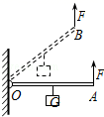
4、某工人用如图所示的装置把重240N的物体提高1m，所用的拉力为150N，则该滑轮组的机械效率是 ；若不计绳重和摩擦，则动滑轮的重为 N。
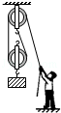
5、如图所示，将同一物体分别沿光滑的斜面AB、AC以相同的速度从底部均匀拉到定点A，已知道AB＞AC，如果拉力做的功分别为W₁、W₂ ， 拉力所做的功率分别为P₁、P₂ ， 则W₁ W₂ ， P₁ P₂．
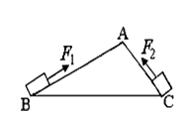
6、小明在“探究杠杆平衡条件”的实验中：
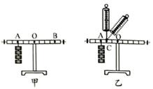
（1）实验前调节平衡螺母使杠杆在水平位置平衡，目的之一是方便测量 ；
（2）如图甲所示。在杠杆左边A处挂4个钩码，要使杠杆在水平位置平衡，应在杠杆右边B 处挂 个钩码（实验中所用的钩码均相同）
（3）小明又用弹簧测力计，在C处竖直向上拉。如图乙所示，当弹簧测力计逐渐向右倾吋，使杠杆仍然在水平位置平衡。则弹簧测力计的示数将逐渐 （选填“变大”、“变小”或 “不变”）。
7、小黄用图所示的滑轮组经过10s的时间，用150N的拉力将一个重270N的重物提高1m，求此过程：拉力F自由端拉出的距离是 m；小黄所做的有用功是 J；总功是 J；拉力做功的功率是 W。
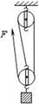
8、某小组同学在“探究凸透镜成像的规律”实验中，为了研究物距变化时，像距变化的情况，他们在光具座上固定焦距为10厘米的凸透镜，按表中的物距u依次进行实验，每次都使光屏上烛焰的像最清晰，并将相应的像距v记录在表一中。为了进一步探究像距v变化与物距u变化之间的关系，他们分别对实验序号前四次和后四次实验进行适量的运算，并将结果分别记录在表二中。
表一: f=10厘米
实验序号 | u（厘米） | v（厘米）
1 | 12.0 | 60.0
2 | 14.0 | 35.0
3 | 16.0 | 26.7
4 | 18.0 | 22.5
5 | 22.0 | 18.3
6 | 24.0 | 17.2
7 | 26.0 | 16.3
8 | 28.0 | 15.6
表二: f=10厘米
序号 | 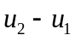 （厘米） | 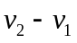 （厘米）
1 | 2.0 | 25.0
2 | 2.0 | 8.3
3 | 2.0 | 4.2
4 | 2.0 | 1.1
5 | 2.0 | 0.9
6 | 2.0 | 0.7
①分析比较表一中实验序号 1与2与3与4数据中的物距u、像距v与焦距f、二倍焦距2f大小关系及相关条件,可得出的初步结论是:同一凸透镜，当物距大于一倍焦距小于二倍焦距时， 。
②分析比较表一中实验序号
数据中的物距u、像距v与焦距f、二倍焦距2f大小关系及相关条件，可得出的初步结论是:同一凸透镜，当物距大于二倍焦距时，像距大于一倍焦距小于二倍焦距。
③请进一步综合分析比较表一和经运算后得到表二中的数据，物距u变化时,像距v的变化情况及相关条件，并归纳得出结论。
（a）分析比较表二中序号1与2与3,可以初步得出:同一凸透镜，当物距大于一倍焦距小于二倍焦距时， 。
（b）分析比较表二中序号4与5与6,可以初步得出:同一凸透镜，当物距大于二倍焦距时， 。
9、如图所示的弹簧测力计分度值为 N，测力计的示数是 N。
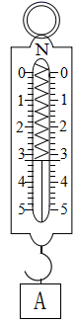
10、功率相同的两辆汽车在相等的时间内匀速通过的距离之比为3：2，则两辆汽车做功之比为 ，两辆汽车的牵引力之比为 。
三、计算题（3小题，每小题10分，共计30分）
1、如图所示，实心柱体甲、乙放在水平地面上。甲的质量为2千克，密度为2×10³千克/米³。
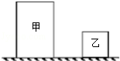
（1）求甲的体积V_{甲}。
（2）若甲高0.1米，求地面受到甲的压强p_{甲}。
（3）若柱体甲、乙的底面积S_{甲}：S_{乙}＝2：1．现沿竖直方向将乙切去 体积，并将切去部分叠放到甲上面，求甲对地面的压强增加量△p_{甲}与乙剩余部分对地面压强p_{乙}的比值。
2、将边长为0.1m均匀、实心的正方体木块投入水中。木块静止时有 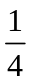 的体积露出水面，如图所示。（取g=10N/kg），求：
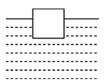
（1）木块静止时，受到水的浮力是多少？
（2）该木块的密度是多少?
（3）木块静止时，木块底部受到水的压强是多少?
3、一辆5G无人配送车，质量为400kg，轮胎与路面的总接触面积为0.025 m²，在水平路面上匀速行驶时受到的阻力是车重的0.05倍。如图是配送车某次运动的路程与时间图象。求：
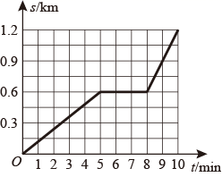
（1）10 min内配送车的平均速度；
（2）配送车匀速行驶时的牵引力；
（3）配送车对水平地面的压强。
四、实验探究（2小题，每小题10分，共计20分）
1、在“探究杠杆平衡条件的实验”中：
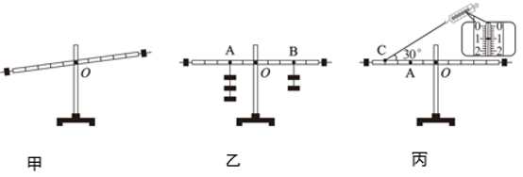
（1）将杠杆支在铁架上，杠杆静止时如图甲所示，要使杠杆在水平位置平衡，应将平衡螺母向 (选填“左”或“右” )调节，使杠杆在水平位置平衡的目的是 。
（2）如图乙所示，杠杆水平平衡后，小宇在杠杆的左端A处挂3个相同的钩码，在杠杆右端B处挂2个相同的钩码，杠杆仍在水平位置平衡。于是小宇得出了杠杆的平衡条件，即F₁l₁＝F₂l₂。他这样得出结论存在的不足是： 。
（3）如果小宇将图乙中A、B两处的钩码同时增加1个，则杠杆的 (选填“左”或“右”)端将下沉。
（4）如图丙所示，在A点挂一定数量的钩码，用弹簧测力计在C点斜向上拉(与水平方向成30°角)杠杆，使杠杆在水平位置平衡时，弹簧测力计的示数如图丙所示，已知每个钩码重0.5 N，则在A点应挂 个钩码。
2、小明用质地均匀、桌面为长方体的小桌，质量相等的重物（若干），海绵和水等器材进行以下实验。
实验1：用小桌、重物、海绵按图1所示方式进行实验。
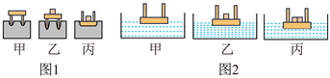
（1）本实验可以通过观察 来比较压力作用效果的大小，这是因为力可以使物体发生 ；
（2）若要探究压力作用效果与受力面积的关系，应选择图中的
（选填“甲”“乙”或“丙”）两次实验。
（3）通过比较图1中甲、乙两次实验现象，可得出的结论是 ；
实验2：将小桌和重物放入水中按图2所示方式进行实验，静止后小桌桌面均与水面平行。
（4）图2乙比图2甲小桌浸入水的深度增加了∆h₁，图2丙比图2甲小桌浸入水的深度增加了∆h₂，则∆h₁= ∆h₂；
（5）若图1丙中桌面对海绵的压强为p₁，图2乙中桌面对水的压强为p₂；请你推断p₁ p₂（选填“>”“=”或“<”）。

-参考答案-
一、单选题
1、【答案】B
【解析】【解答】解：由题知，物体甲沿水平地面做直线运动时，受到大小不变、水平向左的拉力F，受到地面的滑动摩擦力f。
当物体甲水平向右运动时，受到向左的拉力、向左的摩擦力，因为它水平方向受到的合力大小为10牛，所以拉力与摩擦力的合力为F+f＝10N﹣﹣﹣﹣①；
若物体甲水平向左加速运动时，受到向左的拉力、向右的摩擦力（此时F＞f），因为它水平方向受到的合力大小为4牛，所以拉力与摩擦力的合力为F﹣f＝6N﹣﹣﹣﹣②
若物体甲水平向左减速运动时，受到向左的拉力、向右的摩擦力（此时F＜f），因为它水平方向受到的合力大小为4牛，所以拉力与摩擦力的合力为f﹣F＝6N﹣﹣﹣﹣﹣﹣③
由①②得摩擦力f的大小为2N，由①③得摩擦力f的大小为8N，
综合分析可知，摩擦力的大小可能为2N，也可能为8N，B符合题意。
故答案为：B。
【分析】根据拉力和摩擦力，方向相反时力相减计算合力。
2、【答案】C
以上内容仅为本文档的试下载部分，为可阅读页数的一半内容。如要下载或阅读全文，请访问：https://d.book118.com/957150054151006044

